Сценарий занимательной экскурсии «Международный день анимации»
Время проведения: 1.5 – 2 часа.
Цель мероприятия: погружение в мир анимации.
Задачи мероприятия:
- создание позитивного настроения;
- приятное времяпрепровождение.
Участники:
- ведущий;
- хозяева комнат;
- зрители, участники (взрослые и дети);
Оформление и оборудование:
- проектор;
- экран;
- катушечный проигрыватель;
- фенакистископ;
- проектор для диафильмов;
- короткофокусный проектор;
- ноутбук;
- зал украшен различными мультипликационными персонажами.
Музыкальное оформление:
- веселая музыка из мультфильмов.

Ход мероприятия
(В зале играет приятная музыка, зрители заходят в зал)
(Ведущий выступает в роли экскурсовода, он перемещается вместе со зрителями и рассказывает про историю анимации)
Ведущий: Здравствуйте, дорогие друзья! Сегодня мы празднуем Международный день анимации, а это значит, что нам предстоит как следует повеселиться! Но что же это за праздник?
Международный день анимации (International Animation Day) или Всемирный день мультфильмов, который отмечается ежегодно 28 октября, был учрежден по инициативе французского отделения Международной ассоциации анимационного кино (The International Animated Film Association, ASIFA) в 2002 году в честь 110-летия публичного представления первой анимационной технологии.
В этот знаменательный день — 28 октября 1892 года — в Париже художник и изобретатель Эмиль Рейно (Emile Reynaud) созвал зрителей на новое, доселе никем не виданное зрелище — «оптический театр» (theatre optique). Талантливый изобретатель впервые публично продемонстрировал свой аппарат праксиноскоп,
1 комната. Парксиноскоп, который показывал движущиеся картинки. Сейчас мы бы назвали это событие рождением прообраза современных мультфильмов, и именно эта дата теперь и считается началом эпохи анимационного кино.
Во многих странах праздничные события начинаются за несколько дней до обозначенной даты. В преддверии Международного дня анимации профессионалы и любители анимационного кино со всего мира обмениваются программами своих фильмов, проводят фестивали и устраивают премьерные просмотры бестселлеров для благодарной публики, целый год ждущей этого события. Сейчас подобные сеансы мультфильмов одновременно проходят уже в 104 странах мира!
Но развитие анимации было довольно долгим, в следующих нескольких комнатах мы с вами познакомимся с приборами, которыми в разное время пользовались наши предки.
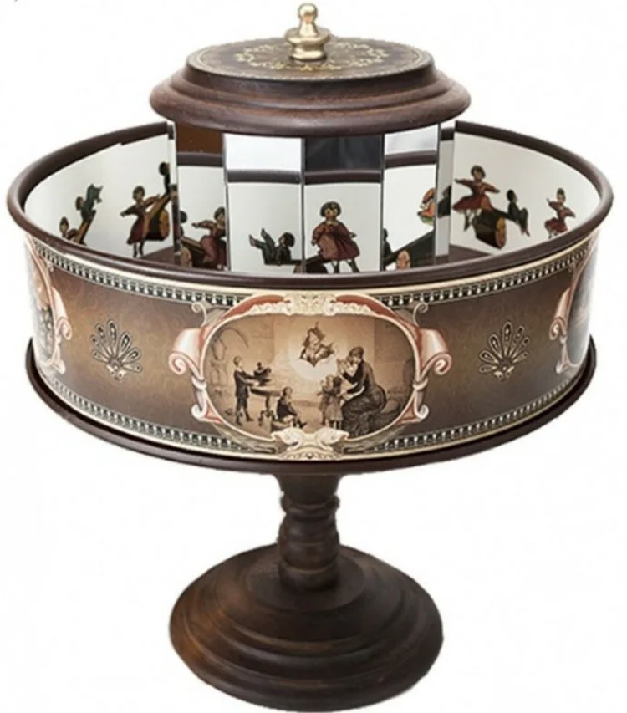
Комната 2. Фенакистиско́п (от греч. φεναξ — «обманщик» и σκοπέω — «смотрю») — лабораторный прибор для демонстрации движущихся рисунков, конструкция которого основана на феномене персистенции — инерции человеческого зрения. Изобретателем фенакистископа считается Жозеф Плато. Почти одновременно с Плато Симон фон Штампфер изобрел аппарат, очень похожий на фенакистископ, и назвал его стробоскопом.
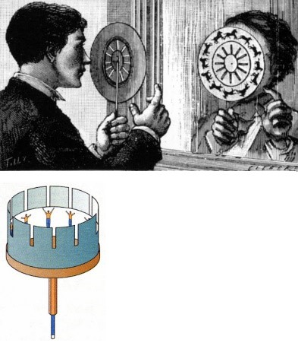
3 комната. Катушечный проектор
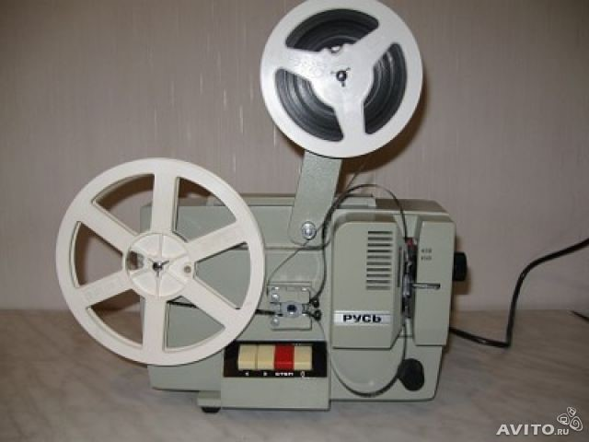
4 комната. Диапроектор
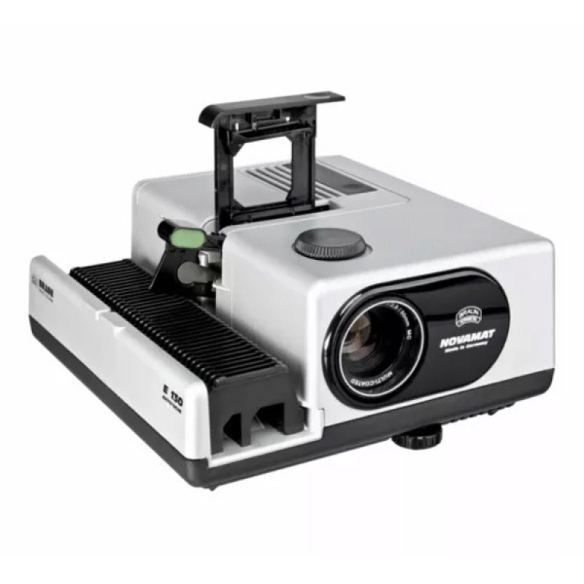
Сегодня технические возможности анимации поражают — это двухмерная анимация (традиционная и цифровая), трехмерная анимация, анимация Flash, Stop Motion и VFX.
Первым русским мультипликатором был Александр Ширяев (1867-1941), балетмейстер Мариинского театра, создавший первый в мире отечественный кукольный мультфильм в 1906 году, в котором изображены 12 танцующих фигурок на фоне неподвижных декораций. А в 1912 году состоялась премьера первого российского мультипликационного фильма – «Прекрасная Люканида», когда широкая публика впервые в истории увидела анимационную картину. В честь этого события отмечается День российской анимации.
Советская графическая мультипликация возникла в 1924-1925 годах. За один 1924 год на студии «Культкино» маленький коллектив художников выпускает целый ряд мультипликационных картин: «Германские дела и делишки», «История одного разочарования» (Б.Савинков), «Советские игрушки» (реж. Д.Вертов, мультипликация А.Бушкина и А.Иванова), «Случай в Токио», «Юморески» (реж. Д.Вертов, мультипликация А.Бушкина и А.Белякова).
Одним из первых всемирно известных советских полнометражных мультипликационных фильмов стал «Новый Гулливер» Александра Птушко (1935).
В июне 1936 года в Москве была основана киностудия «Союзмультфильм». Не одно поколение детей выросло на добрых и умных историях, анимированных на «Союзмультфильме», таких как: «ДоРеМи», «Маугли», «Винни Пух», «Самый маленький Гном», «Бегемот и Солнышко», «Буренка из Масленкино», «Волк и Семеро козлят», «Козленок, который считал до десяти», «Малыш и Карлсон», «Умка», «Ну, погоди!», «Бременские музыканты», «Крокодил Гена», «Котенок Гав», «Простоквашино» и многих других.
Современные приборы для просмотра анимационных фильмов знакомы всем.
5 комната. Проектор
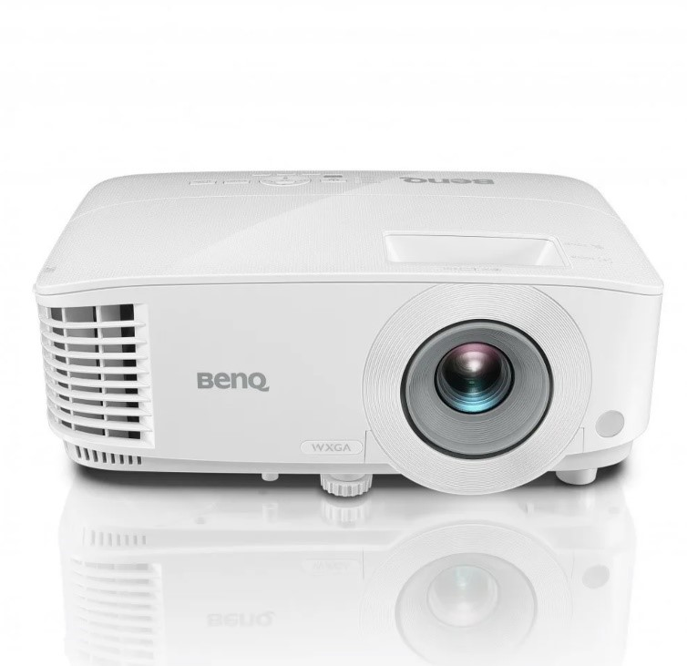
5 комната. Короткофокусный проектор
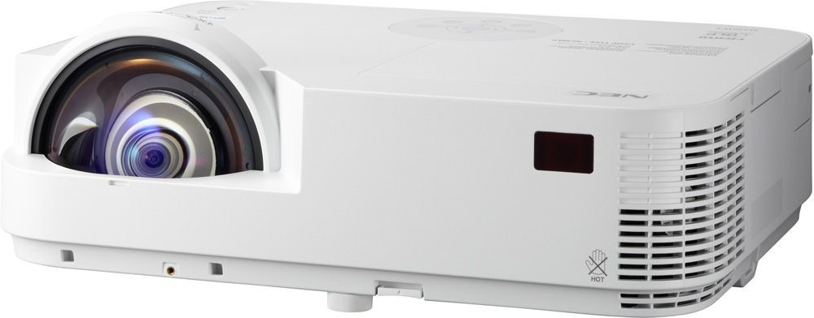

В каждой из комнат показываются мультфильмы и анимационные фильмы на той технике, которая представлена.
Ведущий: Международный день анимации – это праздник не только профессионалов, создающих мультфильмы, но и, конечно же, взрослых и детей. Ведь мультфильмы любят все. Все попробовали себя в роли мультипликаторов? Вот какой отличный праздник у нас получился! С праздником вас ребята, с Международным днем анимации!

